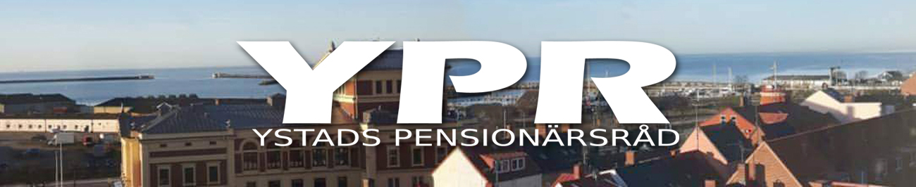

Protokoll #5 fört vid STYRELSEMÖTE med YPR 2023-05-29 kl. 10.00 i Lancasterskolan, Ystad.

Närvarande: Anki Sædén, Kurt-Åke Lindhe, Grietje Thomsen och Ås Ehrlin.
Frånvarande: Gunnar Andersson med anmält förhinder.
Frånvarande: Tommy Friberg och Ulla-Britt Persson utan anmält förhinder.

1. Ordförande hälsade de närvarande välkomna.
2. Föregående mötesprotokoll undertecknades och lades därefter till handlingarna.

3. Grietje informerade om mötet med Social Omsorg som hon och Gunnar deltog i. Minnesanteckningar från detta möte har tidigare skickats ut till styrelsen. Utöver innehållet i dessa anteckningar noteras:

KPR: Framhölls vikten av att det bildas en projektgrupp där YPR ingår för att skapa ett reglemente som innehåller regler om bl.a. samarbete, antal ledamöter, vem som ska delta från kommunens sida, vem som ska vara sammankallande m.m. YPR värnar speciellt om 3 områden: Trafik, hälsa och bostäder och det är viktigt att tidigt komma in i processen för möjlighet att påverka. Anki kommer att hålla sig underrättad om KPR-processen.

Kyld mat: Social Omsorg och kostenheten håller på att se över möjligheterna för de i ordinärt boende som redan idag har matleverans att välja om man vill ha kyld mat för egen uppvärmning eller om man vill ha varm mat levererad varje dag.

4. Vid kommunfullmäktiges sammanträde den 25 maj antogs S-motionen om att inrätta ett KPR i Ystad. Dock ska huvudmannaskapet utredas och innan det är klart vet vi inte vad det kommer att innebära för vår del.

5. Vid nästa sammanträde med Samhällsbyggnadsnämnden ska YPR fortsätta driva frågan om parkeringsplatser vid Seniorernas Hus Göken. Dessutom en uppdatering kring WiFi inom kommunens äldreboenden.

6. Kurt-Åke informerar om att han fått ett skriftligt besked om att YPR beviljats anslag med
40.000 kr för 2023.

7. Vid Rådsmötet den 31 maj ska beslutet om höjda arvoden om 200 kr per bevistat rådsmöte som togs vid årsmötet i mars rivas upp pga av en felkalkylering. Styrelsen föreslår i stället att beloppet höjs från tidigare 50 kr till 75 kr per bevistat möte.

8. Datum för Rådsmöten:
20/9 kl. 13.00-15.00 i Knutssalen i Gamla Rådhuset
22/11 kl. 13.00-15.00 i Knutssalen i Gamla Rådhuset

9. Då inget annat fanns att diskutera avslutades mötet.

Vid protokollet: Åsa Ehrlin

Justeras: Anki Sædén

